2° Básico- Ed. Física - Guía N° 5
Derecha-Izquierda y Equilibrio

Actividad 1
Colorea la mano izquierda de rojo y la mano derecha de azul.
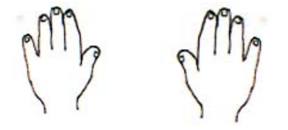

Actividad 2: Une con una línea roja cada etiqueta con la parte del cuerpo correspondiente. Coloréalo.
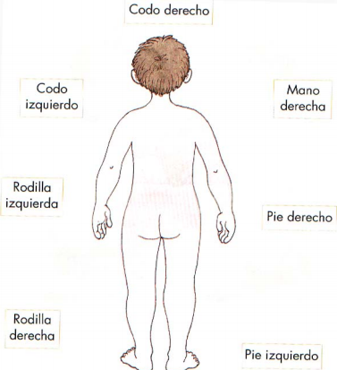
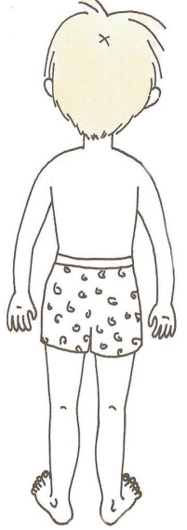
Actividad 3: Ordena con números las posturas, comenzando por la más fácil y terminando por la más difícil (el 1 sería la más fácil y el 7 la más difícil).
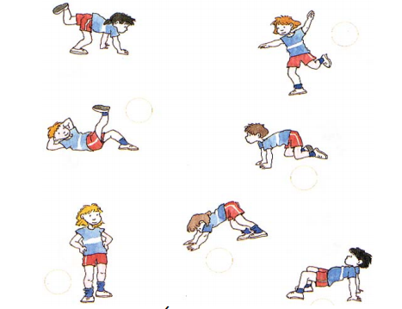

Actividad 4:
Pon una cruz en las casillas “SÍ”, “NO”, “A VECES”, según seas capaz de hacerlas o no.
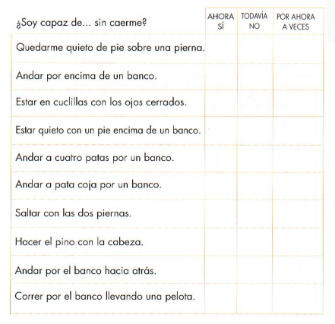
Actividad 5: Comprueba lo que has escrito en la actividad 3 y 4. Levántate e intenta realizar todas las posturas. ¿Sigues pensando lo mismo de antes?

